**EXERCÍCIO 3**

1. Abra o Bloco de Notas.
2. Inicie o documento HTML.
3. Como título, deixe o seguinte texto: EXERC3 - Listas intercaladas.
4. Insira como primeiro parágrafo o texto abaixo, deixando-o com o estilo solicitado.
   1. Texto: Principais pontos turísticos:
   2. Fonte: Verdana
   3. Tamanho: 5
   4. Cor: FF0099
5. Digite os comandos necessários para criar a lista intercalada de acordo com a imagem abaixo. A fonte dos itens deverá ser definida como Calibri, tamanho 4.

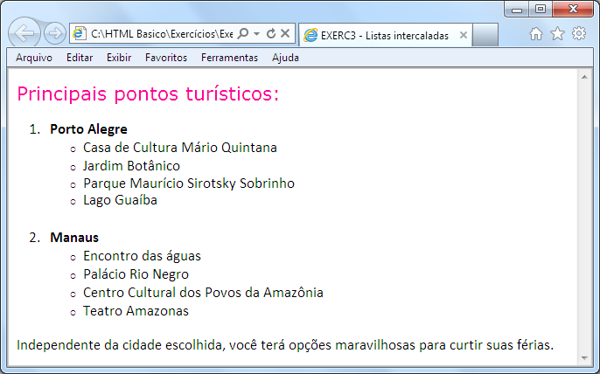

1. Salve novamente o documento HTML e visualize seu resultado no navegador.

Caso haja alguma divergência da imagem acima com sua página *web*, faça as alterações necessárias, salve o documento e atualize a página.

O código que gerou este resultado, estará disponível em uma pasta chamada **Exercícios** na penúltima tela do curso.